Bloque III
PLANIFICACIÓN Y DESARROLLO DE PRODUCTOS DE COMUNICACIÓN DIGITAL. Temas 5 y 6

@2022 Autoras Marta García Sahagún y Florencia Claes
Algunos derechos reservados. Este documento se distribuye bajo la licencia
“Atribución-Compartir-Igual 4.0 Internacional” de Creative Commons.
Disponible en: https://creativecommons.org/licenses/by-sa/4.0/deed.es

Las imágenes y vídeos pertenecen a sus autores y, salvo que se indique lo contrario, tienen (C).

Tabla de contenido
Tema 5. Diseño centrado en experiencia de usuario
- Arquitectura de la Información
- Usabilidad
- Accesibilidad
- Estandarización
Tema 6. Planificación de proyectos en la Red
- Definición de proyecto
- Aplicación de la Arquitectura de la Información
- Proceso de producción y desarrollo multimedia
- Uso de materiales de terceros y licenciamiento

Diseño centrado en la experiencia del usuario

Arquitectura de la información
- La arquitectura de la información se interesa por estructurar grandes y pequeñas cantidades de información de forma que su destinatario pueda trabajar con ellas adecuada y satisfactoriamente” (Sotillos Sáenz, 2002: 32).
- Su principal objetivo es facilitar…
  - Los procesos de comprensión y asimilación de la información.
  - Las tareas que ejecutan los usuarios en un espacio de información definido.
La arquitectura de la información se encarga de:
- La organización de la información: análisis de la información, clasificación y etiquetado.
- El diseño de los sistemas de recuperación de información: sistemas de navegación y búsqueda.
- El diseño de la estructura de la información y la interacción: construcción de la estructura de la información y de los procesos de interacción del usuario.

Arquitectura de la información: proyecto web
- Una vez tengamos toda la información en nuestro espacio web, debemos examinar:
  - Experiencia de usuario UX: revisar cómo es la navegación, respuesta de los botones, enlaces y, en el caso de que se trate de un ecommerce, el buyers journey.
  - Usabilidad
  - Accesibilidad
  - Estandarización

Usabilidad
- Sencillez en la navegación, facilidad de uso por parte del usuario, eficiencia a la hora de encontrar los elementos.
- Se relaciona con el concepto “web intuitiva”.
- También tendremos en cuenta, de cara a la experiencia, la velocidad de carga. Existen test gratuitos para valorarla.
Test de usabilidad: detecta los errores. ¿A quién debemos hacerlo?
  - Personas que conozcan la marca, pero no la web.
  - Personas que no conozcan ni la marca ni la web.
  - Personas que conozcan la web (y, por tanto, la marca).

Accesibilidad
- Web responsive: diseño adaptable a todas las plataformas y dispositivos.
- Incluir innovación inclusiva para que todo el mundo pueda acceder a la información:
  - descripción de imágenes
  - lectura de textos y formularios (programas de voz)
  - niveles de contraste altos
  - subtítulos en los vídeos
- Lenguaje inclusivo.

Estandarización
- Se refiere a las especificidades técnicas que atañen a todas las páginas de internet, y que se definieron para crear consenso sobre la elaboración de webs, de cara a que todo el mundo pudiera acceder.
- El World Wide Web Consortium (W3C) es la comunidad internacional que los desarrolla.
- Los códigos más conocidos son:
    - HTML o XML: para definir la estructura de los documentos.
    - CSS: Permite asignar estilos a la visualización de documentos.
    - JavaScript: dinamismo a la web.

Planificación de proyectos en la red

Definición de proyecto web
- Todo proyecto debe partir de unos objetivos propuestos y una estrategia que aporte sentido y coherencia a todas las acciones.
- Nunca se tomará como un elemento ajeno al plan de comunicación: por ello, debemos hacernos con los materiales previos con los que cuenta la empresa: naming, identidad corporativa, misión, valores y propósito.
- Debemos tener en cuenta: la situación externa e interna, diagnóstico (DAFO), objetivos, estrategia, plan de acción, presupuesto, calendario, evaluación.

Definición de proyecto web: etapas
Análisis de la situación: relación con el entorno exterior
- Análisis del mercado: contexto político, económico y del sector
¿Cuál es la situación del mercado en relación con la sociedad?
- Fuentes: informes externos, informes ad hoc, noticias…
- Análisis relacional de la empresa: benchmarking sectorial y transversal
¿Cuál es la situación de la empresa en relación con otras empresas?
- Fuentes: información comparativa con otras empresas (memoria anual, rankings, datos extraídos de perfiles en redes sociales, informes ad hoc sobre comparativas, etc.).
Diagnóstico de la situación interna de la empresa
- Análisis DAFO

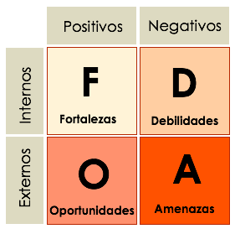

Determinación de los objetivos (en el caso de que no contemos con ellos previamente)
- OBJETIVOS EXTERNOS – público externo
- OBJETIVOS INTERNOS – público interno, gobernanza y estructura organizacional
A cortp, medio o largo plazo.

Definición de la estrategia
*Definir siempre: público, mensaje y vía
1. f. Arte de dirigir las operaciones militares.
2. f. Arte, traza para dirigir un asunto.
3. f. Mat. En un proceso regulable, conjunto de las reglas que aseguran una decisión óptima en cada momento.

Definición de los planes de acción
¿Cómo aterrizamos las estrategias? Acciones concretas

* En el caso de un plan de contenido para un ecosistema digital debemos también definir:
- Palancas del ecosistema digital (owned media y paid media)
- Tono a utilizar
- Territorios de actuación
- Líneas de contenido
- Contenidos según publicaciones de cada red social
- Plan editorial

Palancas del ecosistema digital (owned media y paid media):
Owned Media
RR.SS., blog, emailing, SEO.
Paid Media
Influencers, anuncios en entornos digitales.

Tono a utilizar:
Filosofía (Somos…; queremos…)
Conceptos clave (por ejemplo: frescura, pasión, auténticidad, etc.)
Ejemplos gráficos

Territorios de actuación:
Objetivo principal (siempre presente)
Transversal a todas las redes sociales
Se trata de territorios sobre los que se crean contenidos que puedan ser de su interés para su público
Ejemplo un ecommerce de ropa sostenible elige los siguientes territorios: moda, materiales animal-friendly, hitos sostenibles, etc.

Líneas de contenido:
Se combinan con los territorios de actuación.
Se trata de tipologías de contenidos comunes a varias redes sociales. Por ello, hay que definir en cuáles de ellas van a aparecer unas y otras líneas de contenidos.
Ejemplo: Preguntas y respuestas; Identidad de marca y filosofía; Consejos y trucos; Descuentos y promociones, etc.

Contenidos según publicación de cada red social:
Se debe señalar qué tipo de publicaciones, dentro de las disponibles en cada una de las redes sociales, se van a utilizar. Se debe justificar la selección.
Ejemplo Instagram:
Stories
Reels
Instagram TV
Publicación de fotos
Etc.

Plan editorial:
Es el calendario prototipo donde figuran todas las comunicaciones (por líneas de contenido y tipo de publicación) de cada una de las palancas del ecosistema digital (blog, redes sociales, emailing, etc.).
Suele presentar una semana de trabajo.
Se puede presentar de forma conjunta o por separado (p.ej.: un calendario por cada una de las redes utilizadas) para aportar claridad.
Se incluyen franjas de tiempo relevantes para el negocio, dependiendo del sector y de las costumbres de su público.
Se utilizan códigos de colores.
Imprescindible: coherencia entre los contenidos.

Presupuesto
- Según el presupuesto otorgado, se hace una estimación para ver si es realista o no y se ajusta.
- Se debe tener en cuenta que existen tareas/acciones más económicas que otras (por ejemplo, las acciones online pueden ser más baratas que las offline).

Calendario y roles
Calendario realista donde se desarrollan, a grandes rasgos, todas estas comunicaciones (bien desglosadas) por fases.
Es importante delimitar los roles de equipo.
Debemos tener en cuenta los diferentes equipos y sus tiempos, así como señalizar los hitos.

Control y evaluación (en caso de objetivos en entornos digitales, nos basamos en la analítica)
Controles de seguimiento (mensual, trimestral, etc.)
Evaluación final del plan (del plan en su conjunto)

*No olvidemos que esos datos son estratégicos, y sirven para tomar decisiones.

Aplicación de la arquitectura de la información
El proceso va de lo más abstracto a lo concreto:
ESTRATEGIA: se basa en nuestros objetivos y las necesidades del usuario.
ALCANCE: transforma la estrategia en necesidades. Define qué aspectos queremos incluir.
ESTRUCTURA: da forma al alcance. Define cómo aparecerán los elementos en el site y cómo se comportarán.
ESQUELETO: concreta la estructura. Define qué componentes permitirán a los usuarios usar el site –con todas las funcionalidades de los elementos-.
INTERFAZ: dispone de todos los elementos visualmente. Define cómo se verá terminado el profucto final.

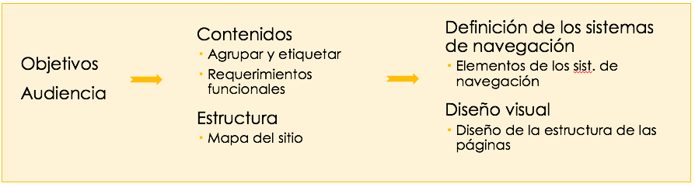

Producción y desarrollo multimedia
- Un equipo siempre debe adjudicar roles de trabajo.
- Los diagramas de Gantt ayudan a dividir tareas, responsabilidades y marcar los tiempos.
- Se utilizan códigos de color e iconografía propia para identificar a primera vista el estado del proyecto.

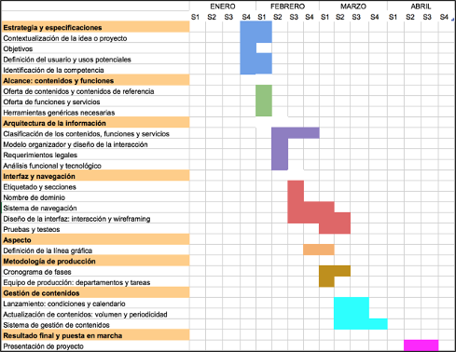

Equipo
  - Depende del tipo de proyecto a realizar (gestión de redes sociales, creación web, seguimiento de SEO y analítica, etc.).
  - Sin embargo, podríamos decir que un departamento de digital que se dedique a la elaboración de espacios web estará conformado por los siguientes perfiles:
      - Documentación/Estrategia
      - Producción, operaciones y soporte
      - Diseño y Arte
      - Especialista en UX
      - Creación de contenido
      - Comunicación/Marketing

Uso de materiales de terceros y licencias
Antes de utilizar material de terceros, debemos tener en cuenta los derechos. Las licencias (CC) tienen 4 elementos a respetar:
BY: En todas hay que reconocer al autor (BY-reconocimiento) Attribution
NC: Puede indicar que su uso no debe ser comercial
ND: Puede indicar que no se pueden realizar obras derivadas
SA: Se debe compartir con la misma licencia que posee. Si hago obra derivada, mi obra debe tener una licencia libre.

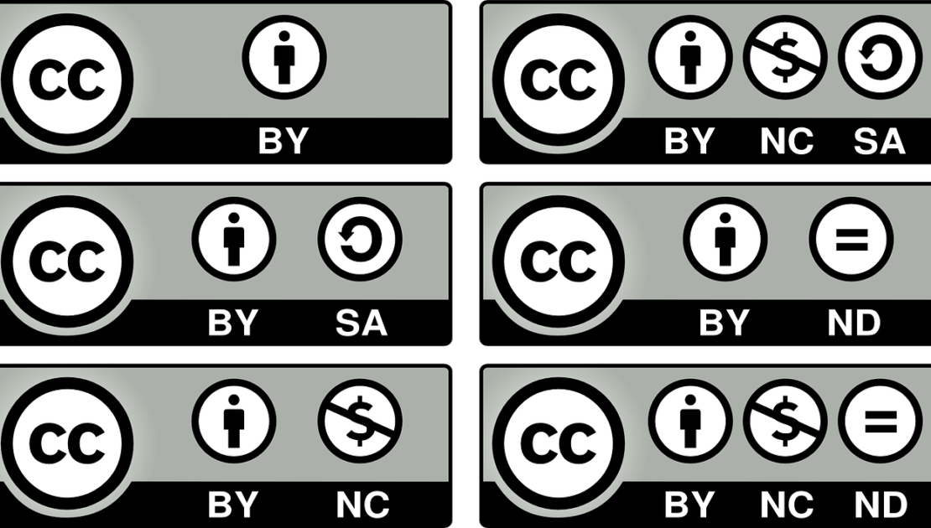

Las licencias CC funcionan por capas y se pueden combinar entre sí.
Todas coinciden en lo mismo: hay que respetar la autoría (incluir nombre del autor).
Algunas son más permisivas que otras.

